2. ÓRA

3B/1. (MÁ 596.) Kocka alakú edényt ismeretlen sűrűségű folyadékkal töltünk meg. Mekkora nyomóerő hat az edény oldallapjaira?
Megoldás
Jelölje a kocka élhosszát a.
A folyadék fölött levő levegő nyomásától eltekintünk, csak a folyadék által a kocka oldallapjára kifejtett nyomóerő nagyságát számoljuk ki. Ez a nyomás a hidrosztatikai nyomásból származik, ami a felszíntől lefelé mért h magassággal lineárisan nő:
p(h) = ρ g h
Egy adott magasságban levő ΔA_{i} felületelemre a nyomásból származó nyomóerő
F_{ny,i}(h) = p(h) ∙ ΔA_{i} = ρ g h ∙ ΔA_{i},
és a teljes felületre ható nyomóerő ezeknek az összege:
F_{ny} = $\sum_{\text{i}}{{\text{F}}_{\text{ny,i}}}$ .
h
ΔA_{i}
a
F_{ny,i} = ρ g h ΔA_{i}
p = ρ g h
p = 0
p = ρ g a
Ezt az összeget kiszámolhatjuk úgy, hogy észrevesszük, hogy a lineáris változás miatt az alsó és felső pontokról haladva közép felé két nyomás átlaga mindig azt a nyomást adja, ami a kocka oldallapjának fele magasságában lép fel:
p_{átl} = ρ g (a/2),
tehát az átlagos nyomóerő
F_{ny,átl} = ρ g (a/2) ∙ ΔA_{i}.
a
p = 0
p = ρ g a
a/2
p = ρ g a/2
F_{ny,átl} = ρ g (a/2) ΔA_{i}
Ezt felhasználva
F_{ny} = $\sum_{\text{i}}{{\text{F}}_{\text{ny,i}}}$ = $\sum_{\text{i}}{{{\text{p}}_{\text{átl}} \text{A}}_{\text{i}}}$ = p_{átl} $\sum_{\text{i}}{{\text{A}}_{\text{i}}}$ = p_{átl} ∙ A = p_{átl} ∙ a²,
mivel a felületelemek összege a kocka oldallapját adja, aminek területe A = a².
Behelyettesítve p_{átl} értékét
F_{ny} = ρ g (a/2) ∙ a² = ½ ρ g a³.
Ebben felismerhetjük, hogy
ρ a³ = ρ V = m
éppen a kockába töltött folyadék tömege, ezzel kifejezve tehát
F_{ny} = ½ mg
nagyságú nyomóerő hat a kocka egy oldallapjára.

3B/2. (MÁ 623.) Jégtábla úszik a vízen. Felső vízszintes lapjának területe 4 m². A jégtábla vastagsága 30 cm, a jég sűrűsége 0,92∙10³ kg/m³.
Rámehet-e egy 80 kg tömegű ember anélkül, hogy elsüllyedne?
Megoldás
A = 4 m²; d = 30 cm = 0,3 m; ρ_{jég} = 0,92∙10³ kg/m³; ρ_{víz} = 10³ kg/m³.
Jelölje m az ember tömegét, M a jégtábla tömegét, és
d_{be} a jégtábla vastagságának vízbe merülő részét, így a bemerülő térfogat V_{be} = A d_{be}.
A jégtáblára ható erők:
nehézségi erő (lefelé), a nagysága
F_{g} = M g = ρ_{jég} V g = ρ_{jég} Ad g;
felhajtóerő (felfelé), a nagysága
F_{fel} = ρ_{víz} V_{be} g = ρ_{víz} A d_{be} g;
az ember által a jégtáblára kifejtett F erő (lefelé), a nagysága
F = mg (mivel az ember a jégtáblán nyugalomban van).
d
d_{be}
M
ρ_{jég}
ρ_{víz}
F
F_{fel}
F_{g}
A jégtáblára felírható mozgásegyenlet (felfelé pozitív)
F_{fel} – F_{g} – F = 0,
azaz
ρ_{víz} A d_{be} g – ρ_{jég} Ad g – F = 0 .
Fejezzük ki ebből az F erőt:
F = ρ_{víz} A d_{be} g – ρ_{jég} Ad g.
Látható, hogy F növekedésével d_{be} nő, tehát a jégtábla egyre mélyebbre merül. d_{be} maximális értéke d lehet, különben a jégtábla (rajta az emberrel) már nem úszik, hanem elmerül, tehát
d_{be,max} = d, és ez határozza meg F_{max} értékét.
Oldjuk meg kétféleképpen a feladatot!

I.) Fejezzük ki F_{max} értékét, és számoljuk ki, mekkora lehet az ember m_{max} tömege.
Az F = ρ_{víz} A d_{be} g – ρ_{jég} Ad g képletbe beírva a d_{be,max} = d értéket
F_{max} = ρ_{víz} Ad g – ρ_{jég} Ad g = (ρ_{víz} – ρ_{jég} ) Ad g ,
a számértékeket behelyettesítve
F_{max} = (1000 – 920) kg/m³ ∙ 4 m² ∙ 0,3 m ∙ 10 m/s² = 960 N = m_{max} g
→ m_{max} = 96 kg tömegű embert bír el a jégtábla, tehát a 80 kg tömegű emberrel nem süllyed el.

II.) Számoljuk ki, mennyire süllyed be a 80 kg tömegű emberrel a jégtábla, és ellenőrizzük, hogy ez kevesebb, mint a jégtábla vastagsága.
ρ_{víz} A d_{be} g – ρ_{jég} Ad g – F = 0 →
d_{be} = $\frac{{\text{ρ}}_{\text{jég}}\text{ Ad g +F}}{{\text{ρ}}_{\text{víz}}\text{ A g}}$ = $\frac{{\text{ρ}}_{\text{jég}} }{{\text{ρ}}_{\text{víz}} }$ d + $\frac{\text{F}}{{\text{ρ}}_{\text{víz}}\text{ A g}}$ .
A számértékeket behelyettesítve
d_{be} = $\frac{\text{920}}{\text{1000 }}$ ∙ 0,3 + $\frac{\text{800}}{\text{1000∙4∙10}}$ = 0,296 m.
Mivel d_{be} < d, a jégtábla nem süllyed el a 80 kg-os emberrel.

A II.) megoldásban levezetett d_{be} = $\frac{{\text{ρ}}_{\text{jég}} }{{\text{ρ}}_{\text{víz}} }$ d + $\frac{\text{F}}{{\text{ρ}}_{\text{víz}}\text{ A g}}$ képletből könnyen kiszámolhatjuk, mennyire süllyed be egy d vastagságú jégtábla pusztán a saját tömegétől (azaz ha F = 0):
d_{be} = $\frac{{\text{ρ}}_{\text{jég}} }{{\text{ρ}}_{\text{víz}} }$ d = $\frac{\text{920}}{\text{1000 }}$ ∙ d ,
tehát a vízbe merülő térfogat úgy aránylik a teljes térfogathoz, mint az úszó test sűrűsége a közeg sűrűségéhez.

Mennyire emelkedik meg a víz szintje, ha elolvad a jégtábla?
Képzeljük el, hogy egy valamekkora vízmennyiség tetejére adott tömegű vizet „ráteszünk” jég ill. víz formájában, és számoljuk ki, melyik esetben foglal el nagyobb térfogatot a vízben.
Amikor a jégtábla úszik, akkor a rá ható
F_{g} = M g nehézségi erő és az
F_{fel} = ρ_{víz} V_{be} g felhajtóerő nagysága egyenlő:
M g = ρ_{víz} V_{be} g ,
tehát a bemerülő rész térfogata
V_{be} = M / ρ_{víz} , ennyivel emelkedik a vízszint, ha rákerül a jégtábla.
Mivel
M / ρ_{víz} = V ,
ezért látható, hogy a bemerülő rész térfogata éppen megegyezik a jég elolvadásával keletkező víz térfogatával. Tehát a vízszint nem változik, mert mindegy, hogy az adott tömeg jég vagy víz formájában kerül a víz tetejére.

3B/3.
Kísérlet: Egy üvegedényt félig megtöltünk vízzel, és egy olyan kupakkal zárjuk le, amibe egy kis lyukat fúrtunk. Fejjel lefelé fordítjuk az üveget, és megmérjük, mennyi víz folyik ki az üvegből.
Adatok:
Az üveg teljes térfogata V_{üveg} = 557 ml (a névleges térfogata 500 ml);
az üveg belső sugara r = 3,7 cm = 0,037 m;
az üvegbe töltött víz térfogata V_{víz,0} = 280 ml;
az üvegbe töltött víz magassága a fejre állított üvegben kezdetben h₀ = 10,0 cm = 0,1 m.
Számoljuk ki, mennyi víznek kell kifolyni a lyukon, ha fejre állítjuk az üveget!
Számolás:
Kezdetben a bezárt levegő
térfogata V₀ = V_{üveg} – V_{víz} = 277 ml = 277 cm³ = 2,77∙10^{–4} m³,
nyomása p₀ = 10⁵ Pa.
A kifolyt víz térfogatát jelöljük ΔV-vel
→ a végállapotban
a bezárt levegő térfogata V₁ = V₀ – ΔV (és a nyomása p₁);
a vízoszlop magassága h₁ = h₀ – Δh = h₀ – ΔV / A,
ahol A = r²π = 0,037²∙π m³ az üveg belső keresztmetszete.

A bezárt levegő térfogatának növekedésére izoterm állapotváltozást feltételezve felírhatjuk, hogy
p₀ V₀ = p₁ V₁ = p₁ (V₀ + ΔV).
A bezárt levegő nyomása lecsökken a légköri nyomáshoz képest.
A kupakon levő lyuknál egyensúlyban van a külső (p₀) és a belső nyomás. A belső nyomás a bezárt levegő p₁ nyomásának és a maradék vízoszlop hidrosztatikai nyomásának az összege:
p₀ = p₁ + ρ g h₁ = p₁ + ρ g (h₀ – ΔV / A).
Fejezzük p₁-et az első egyenletből, és írjuk be a második egyenletbe:
p₁ = p₀ V₀ / (V₀ + ΔV) →
p₀ = p₀ V₀ / (V₀ + ΔV) + ρ g (h₀ – ΔV / A).
Ez egy másodfokú egyenlet ΔV-re. Rendezzük:
p₀ V₀ + p₀ ΔV = p₀ V₀ + ρ g h₀ V₀ + ρ g h₀ ΔV – ρ g V₀ ΔV / A – ρ g (ΔV)² / A →
(ρ g / A) ∙ (ΔV)² + (p₀ + ρ g V₀ / A – ρ g h₀) ∙ ΔV – ρ g h₀ V₀ = 0.
Behelyettesítve a számértékeket:
ρ g / A = 1000∙10/(0,037²∙π) = 2,325∙10⁶ kg/(s²m⁴);
p₀ + ρ g V₀ / A – ρ g h₀ = 10⁵ + 1000∙10∙2,77∙10^{–4}/(0,037²∙π) – 1000∙10∙0,1 = 99644 kg/(s²m);
ρ g h₀ V₀ = 1000∙10∙0,1∙2,77∙10^{–4} = 0,277 kgm²/s².
a másodfokú egyenlet:
2,325∙10⁶ (ΔV)² + 99644 ΔV – 0,277 = 0.
Az egyenlet pozitív (fizikai értelemmel bíró) megoldása
ΔV = 2,78∙10^{–6} m³ = 2,78 cm³.
Ennyi víznek kell kifolyni az üvegből, ha fejjel lefelé fordítjuk.
Kísérleti eredmény: m_{víz} = 2,84 g.

p
V
2
1
4
3
3B/4. (MÁ 900., DRS 15.23.) Az ábrán ideális gáz állapot-változásainak diagramja látható a nyomás – térfogat (p – V) állapotsíkon. Rajzoljuk meg ugyanezt a körfolyamatot
a nyomás – hőmérséklet (p – T) és
a térfogat – hőmérséklet (V – T) állapotsíkon,
megjelölve a megfelelő pontokat!
Megoldás:
pV = nRT
→ p = nRT / V = nR ∙ T ∙ (1/V) olyan hiperbolák, amik nagyobb T érték esetén feljebb vannak.
T₄ a legkisebb, T₂ a legnagyobb hőmérséklet, és itt most T₁ < T₃ (de ez a téglalap alakjától függ).

T
p
p
V
V
T
2
1
4
3
T₄
T₁
T₂
T₃
1
2
3
4
1
2
4
3
T₄
T₁
T₃

3B/5. (MÁ 853.) Henger alakú zárt edényben súrlódásmentes, jól záródó, vékony dugattyú áll. Kiinduláskor a dugattyú bal oldalán 8 l normál állapotú, jobb oldalán 5 l normál állapotú gáz van bezárva. A jobb oldali teret 100 °C-ra megmelegítjük, miközben a dugattyútól balra levő részt továbbra is 0 °C-on tartjuk. A henger fala és a dugattyú hőszigetelőnek tekinthető.
a) Mekkora lesz az egyik, ill. a másik oldalon a nyomás, ha a dugattyút melegítés közben nem engedjük elmozdulni?
b) Mekkora lesz a bal, ill. a jobb oldali részben a gáz térfogata és nyomása, ha a dugattyú a melegítés folyamán elmozdulhat?
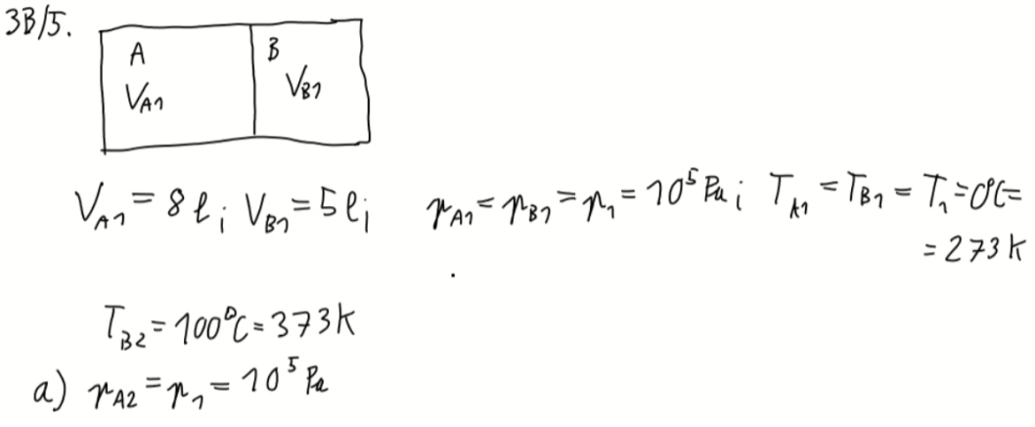
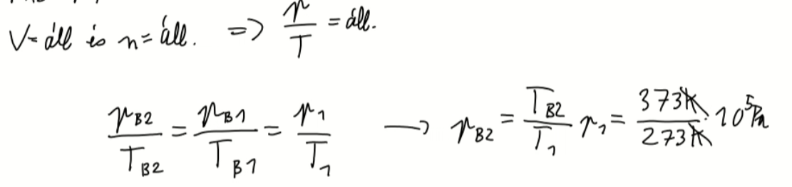

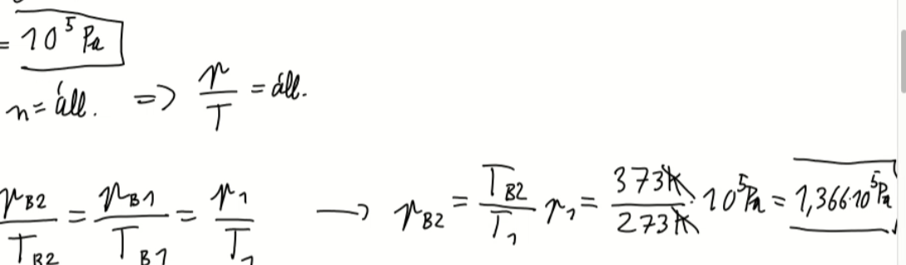

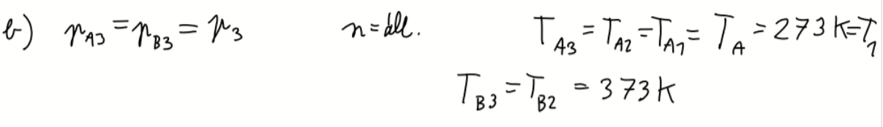
43 perc környéke

Beszámolók kb. 45 perc

GYAKORLÓ FELADATOK
hidrosztatika
587., 589., 591., 592., 593., 594., 595., 598., 599.a)b), 601.
felhajtóerő
608., 609., 610., 611., 612., 613., 614., 615., 616., 617., 619., 624., 625., 626.
gáztörvény
818., 819., 820., 821., 822., 823., 824., 825., 827., 829., 832., 838., 839., 842., 843., 844., 848., 849., 850., 851.a), 855., 857., 858., 859., 860., 861., 864., 871., 876., 901., 903.a), 914.a)

